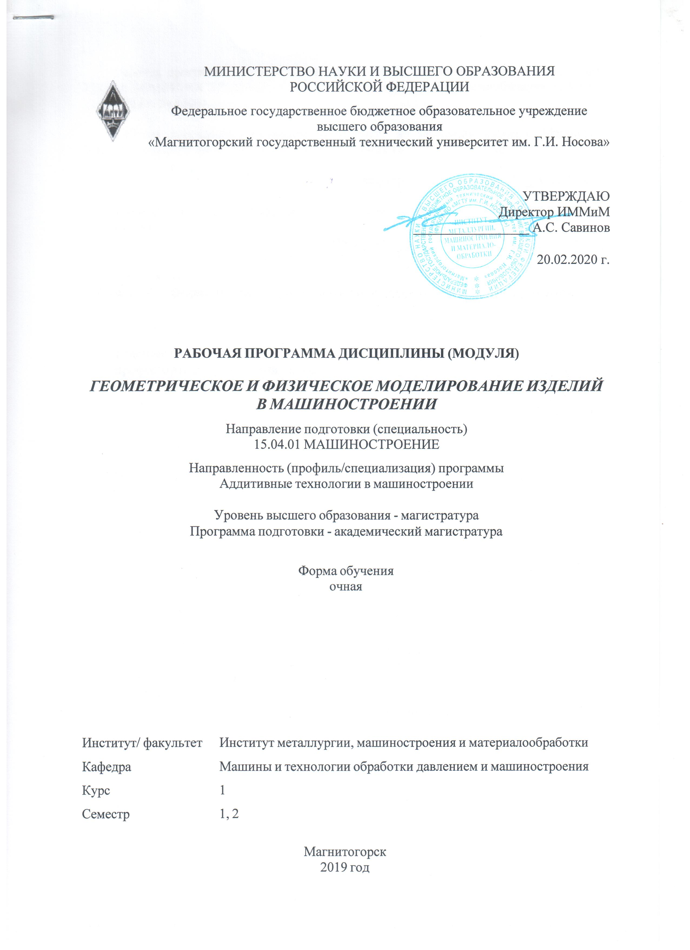 | МИНИСТЕРСТВО НАУКИ И ВЫСШЕГО ОБРАЗОВАНИЯ  РОССИЙСКОЙ ФЕДЕРАЦИИ

Федеральное государственное бюджетное образовательное учреждение
высшего образования
«Магнитогорский государственный технический университет им. Г.И. Носова»
УТВЕРЖДАЮ
Директор ИММиМ
_________________ А.С. Савинов

20.02.2020 г.
РАБОЧАЯ ПРОГРАММА ДИСЦИПЛИНЫ (МОДУЛЯ)
ГЕОМЕТРИЧЕСКОЕ И ФИЗИЧЕСКОЕ МОДЕЛИРОВАНИЕ ИЗДЕЛИЙ В МАШИНОСТРОЕНИИ
Направление подготовки (специальность)
15.04.01 МАШИНОСТРОЕНИЕ
Направленность (профиль/специализация) программы
Аддитивные технологии в машиностроении
Уровень высшего образования - магистратура
Программа подготовки - академический магистратура
Форма обучения
очная
Институт/ факультет |  | Институт металлургии, машиностроения и материалообработки
Кафедра |  | Машины и технологии обработки давлением и машиностроения
Курс |  | 1
Семестр |  | 1, 2
Магнитогорск
2019 год

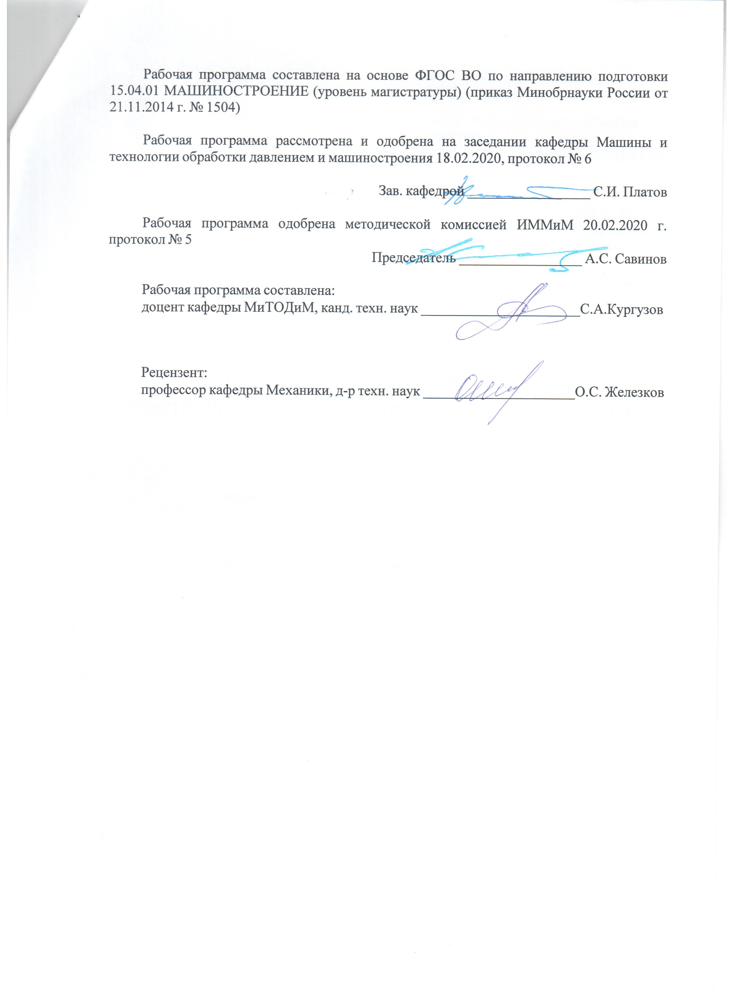
Рабочая программа составлена на основе ФГОС ВО по направлению подготовки 15.04.01 МАШИНОСТРОЕНИЕ (уровень магистратуры) (приказ Минобрнауки России от 21.11.2014 г. № 1504)
Рабочая программа рассмотрена и одобрена на заседании кафедры Машины и технологии обработки давлением и машиностроения
18.02.2020, протокол № 6
Зав. кафедрой _________________ С.И. Платов
Рабочая программа одобрена методической комиссией ИММиМ
20.02.2020 г. протокол № 5
Председатель _________________ А.С. Савинов
Рабочая программа составлена:
доцент кафедры МиТОДиМ, канд. техн. наук _______________________С.А. Кургузов
Рецензент:
профессор кафедры Механики, д-р техн. наук _________________________О.С. Железков

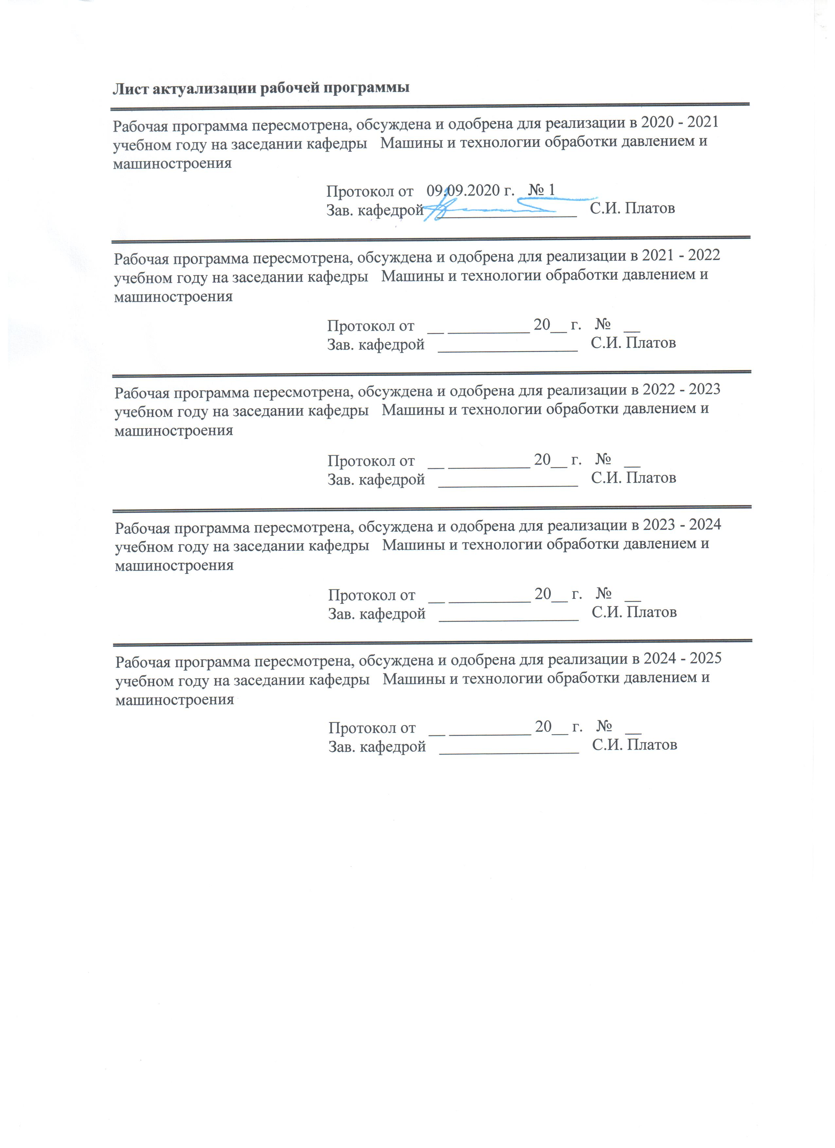
Лист актуализации рабочей программы
Рабочая программа пересмотрена, обсуждена и одобрена для реализации в 2020 - 2021 учебном году на заседании кафедры Машины и технологии обработки давлением и машиностроения
Протокол от __ __________ 20__ г. № __
Зав. кафедрой _________________ С.И. Платов
Рабочая программа пересмотрена, обсуждена и одобрена для реализации в 2021 - 2022 учебном году на заседании кафедры Машины и технологии обработки давлением и машиностроения
Протокол от __ __________ 20__ г. № __
Зав. кафедрой _________________ С.И. Платов

1 Цели освоения дисциплины (модуля)
Целью освоения дисциплины «Геометрическое и физическое моделирование изделий в машиностроении» является овладение студентами знаниями, умениями и навыками, необходимыми для применения современных компьютерных технологий как в процессе обучения, а так же в процессе моделирования как только деталей машин, так и технологических процессов их изготовления.
2 Место дисциплины (модуля) в структуре образовательной программы
Дисциплина Геометрическое и физическое моделирование изделий в машиностроении входит в вариативную часть учебного плана образовательной программы.
Для изучения дисциплины необходимы знания (умения, владения), сформированные в результате изучения дисциплин/ практик:
Для изучения дисциплины студенты используют знания, умения и компетенции, сформированные на предыдущей ступени образования, а также в результате изучения следующих дисциплин: «Математика», «Информатика», «Начертательная геометрия и компьютерная графика».
Знания (умения, владения), полученные при изучении данной дисциплины будут необходимы для изучения дисциплин/практик:
Компьютерные технологии в машиностроении
Подготовка к сдаче и сдача государственного экзамена
Производственная - практика по получению профессиональных умений и опыта профессиональной деятельности
Подготовка к защите и защита выпускной квалификационной работы
Производственная-преддипломная практика
3 Компетенции обучающегося, формируемые в результате освоения
дисциплины (модуля) и планируемые результаты обучения
В результате освоения дисциплины (модуля) «Геометрическое и физическое моделирование изделий в машиностроении» обучающийся должен обладать следующими компетенциями:
Структурный  элемент  компетенции | Планируемые результаты обучения
ОК-5 способностью получать и обрабатывать информацию из различных источников с использованием современных информационных технологий, применять прикладные программные средства при решении практических вопросов с использованием персональных компьютеров с применением программных средств общего и специального назначения в том числе в режиме удаленного доступа
Знать | принципы работы с программными продуктами, применяемыми для моделирования машиностроительного производства.
Уметь | моделировать основных процессов технологии машиностроения.
Владеть | навыками по решению проектных задач на модели
ОПК-2 способностью применять современные методы исследования, оценивать и представлять результаты выполненной работы
Знать | алгоритмы работы с основных программных продуктов, применяемыми в образовательном процессе и машиностроительном производстве.
Уметь | работать с базовыми пакетами прикладных программ при определении параметров физической модели объекта
Владеть | навыками по применению ресурсов сети интернет пппримоделировании
ПК-9 способностью разрабатывать физические и математические модели исследуемых машин, приводов, систем, процессов, явлений и объектов, относящихся к профессиональной сфере, разрабатывать методики и организовывать проведение экспериментов с анализом их результатов
Знать | работу с программными продуктами, применяемыми при моделировании технологических процессов
Уметь | строить 3D модели и связывать их с технологическими процессами
Владеть | навыками проектных расчетов основного оборудования, площади цеха и участка

 | 4. Структура, объём и содержание дисциплины (модуля)
Общая трудоемкость дисциплины составляет 4 зачетных единиц 144 акад. часов, в том числе:
– контактная работа – 34,2 акад. часов:
– аудиторная – 34 акад. часов;
– внеаудиторная – 0,2 акад. часов
– самостоятельная работа – 109,8 акад. часов;

Форма аттестации - зачет
Раздел/ тема  дисциплины |  | Семестр | Аудиторная  контактная работа  (в акад. часах) |  |  | Самостоятельная работа студента | Вид самостоятельной  работы | Форма текущего контроля успеваемости и  промежуточной аттестации | Код компетенции
 |  |  | Лек. | лаб.  зан. | практ. зан.
1. Введение в дисциплину и основные элементы
1.1 Перспективы развития инновационных технологий моделирования в машиностроении |  | 1 |  | 6/6И |  | 30 | самостоятельное изучение и конспектировани е дополнительного материала | конспект | ОК-5, ОПК-2, ПК-9
1.2 введение в дисциплину |  |  |  |  |  | 10 | конспект | опрос | ОК-5, ОПК-2, ПК-9
Итого по разделу |  |  |  | 6/6И |  | 40
2. Информация.
2.1 Информационные процессы. Физические модели. Расчетные программы для геометрическго моделирования |  | 1 |  | 6 |  |  | самостоятельное изучение и конспектировани е дополнительного материала | конспект | ОК-5, ОПК-2, ПК-9
2.2. Особенности работы с расчетными пакетами . Основы формирования отчетов с применением компьютерных технологий |  |  |  | 6 |  | 13,9 | самостоятельное изучение и конспектировани е дополнительного материала | конспект | ОК-5, ОПК-2, ПК-9
Итого по разделу |  |  |  | 12 |  | 13,9
Итого за семестр |  |  |  | 18/6И |  | 53,9 |  | зачёт
3. Геометрическое моделирование
3.1 Основы 3D моделирования |  | 2 |  |  | 8 | 30 | Оформление и подготовка к защите практической работы | Защита практической работы №2 | ОК-5, ОПК-2, ПК-9
3.2 Работа со сборными моделями |  |  |  |  | 8 | 25,9 | Оформление и подготовка к защите практической работы | Защита практической работы №3 | ОК-5, ОПК-2, ПК-9
Итого по разделу |  |  |  |  | 16 | 55,9
Итого за семестр |  |  |  |  | 16 | 55,9 |  | зачёт
Итого по дисциплине |  |  |  | 18/6И | 16 | 109,8 |  | зачет | ОК-5,ОПК- 2,ПК-9

5 Образовательные технологии
В ходе реализации видов учебной работы в качестве образовательных технологий в преподавании данной дисциплины используются:
Традиционные формы обучения с использованием инновационных методов:
- классические лекции для ознакомления с основными положениями, понятиями и закономерностями в 3D моделировании, проводимые с использованием мультимедийного оборудования;
Активные и интерактивные формы обучения:
- вариативный опрос;
- устный опрос;
- совместная работа в малых группа (подгруппах) с анализом конкретных ситуаций по темам лабораторных работ.
Информационные технологии применяются для ознакомления со стандартами, чтения электронных учебников, справочной и периодической литературы по темам дис-циплины при выполнении самостоятельной работы.

6 Учебно-методическое обеспечение самостоятельной работы обучающихся
Представлено в приложении 1.
7 Оценочные средства для проведения промежуточной аттестации
Представлены в приложении 2.
8 Учебно-методическое и информационное обеспечение дисциплины (модуля)
а) Основная литература:
1. Панкратов, Ю. М. САПР режущих инструментов : учебное пособие / Ю. М. Панкратов. — Санкт-Петербург : Лань, 2013. — 336 с. — ISBN 978-5-8114-1365-2. — Текст : электронный // Лань : электронно-библиотечная система. — URL: https://e.lanbook.com/book/5249 (дата обращения: 18.09.2020). — Режим доступа: для авториз. пользователей.
2. Компьютерная графика в САПР : учебное пособие / А. В. Приемышев, В. Н. Крутов, В. А. Треяль, О. А. Коршакова. — 2-е изд., стер. — Санкт-Петербург : Лань, 2020. — 196 с. — ISBN 978-5-8114-5527-0. — Текст : электронный // Лань : электронно-библиотечная система. — URL: https://e.lanbook.com/book/142368 (дата обращения: 18.09.2020). — Режим доступа: для авториз. пользователей.
б) Дополнительная литература:
1 Никулин, Е. А. Компьютерная графика. Модели и алгоритмы : учебное пособие / Е. А. Никулин. — 2-е изд., стер. — Санкт-Петербург : Лань, 2018. — 708 с. — ISBN 978-5-8114-2505-1. — Текст : электронный // Лань : электронно-библиотечная система. — URL: https://e.lanbook.com/book/107948 (дата обращения: 18.09.2020). — Режим доступа: для авториз. пользователей.
2 Панкратов, Ю. М. САПР режущих инструментов : учебное пособие / Ю. М. Панкратов. — Санкт-Петербург : Лань, 2013. — 336 с. — ISBN 978-5-8114-1365-2. — Текст : электронный // Лань : электронно-библиотечная система. — URL: https://e.lanbook.com/book/5249 (дата обращения: 18.09.2020). — Режим доступа: для авториз. пользователей.
3 Автоматизированное проектирование штампов : учебное пособие / А. Г. Схиртладзе, В. В. Морозов, А. В. Жданов, А. И. Залеснов. — 2-е изд., стер. — Санкт-Петербург : Лань, 2014. — 288 с. — ISBN 978-5-8114-1633-2. — Текст : электронный // Лань : электронно-библиотечная система. — URL: https://e.lanbook.com/book/45925 (дата обращения: 18.09.2020). — Режим доступа: для авториз. пользователей.
в) Методические указания:
1. Разин, И. Б. Геометрическое моделирование и машинная графика [Электронный ресурс] : Лабораторный практикум по курсу / И. Б. Разин. - Москва : ИИЦ МГУДТ, 2009. - 100 с. - Текст : электронный. - URL: https://znanium.com/catalog/product/464849 (дата обращения: 18.09.2020). – Режим доступа: по подписке.
г) Программное обеспечение и Интернет-ресурсы:
Программное обеспечение
 |  | Наименование ПО |  | № договора |  | Срок действия лицензии
 |  | MS Windows 7 Professional(для классов) |  | Д-1227-18 от 08.10.2018 |  | 11.10.2021
 |  | MS Windows 7 Professional (для классов) |  | Д-757-17 от 27.06.2017 |  | 27.07.2018
 |  | MS Office 2007 Professional |  | № 135 от 17.09.2007 |  | бессрочно
 |  | 7Zip |  | свободно распространяемое ПО |  | бессрочно
 |  | Autodesk Navisworks Manage 2020 |  | учебная версия |  | бессрочно
 |  | Autodesk Navisworks Manage 2019 |  | учебная версия |  | бессрочно
 |  | Autodesk Navisworks Manage 2018 |  | учебная версия |  | бессрочно
 |  | Autodesk Navisworks Manage 2021 |  | учебная версия |  | бессрочно
 |  | Autodesk Revit 2021 |  | учебная версия |  | бессрочно
 |  | Autodesk Revit 2020 |  | учебная версия |  | бессрочно
 |  | Autodesk AutoCAD Mechanical 2018 |  | учебная версия |  | бессрочно
 |  | Autodesk AutoCAD Mechanical 2020 |  | учебная версия |  | бессрочно
 |  | Autodesk AutoCAD Mechanical 2021 |  | учебная версия |  | бессрочно
 |  | Autodesk AutoCAD 2020 |  | учебная версия |  | бессрочно
 |  | Autodesk AutoCAD 2019 |  | учебная версия |  | бессрочно
 |  | Autodesk AutoCAD 2018 |  | учебная версия |  | бессрочно
 |  | Autodesk AutoCAD 2021 |  | учебная версия |  | бессрочно
 |  | Autodesk Inventor Professional 2020 Product Design |  | учебная версия |  | бессрочно
 |  | Autodesk Inventor Professional 2019 Product Design |  | учебная версия |  | бессрочно
 |  | Autodesk Inventor Professional 2018 |  | учебная версия |  | бессрочно
 |  | FAR Manager |  | свободно распространяемое ПО |  | бессрочно
 | Профессиональные базы данных и информационные справочные системы
 |  | Название курса |  |  | Ссылка
 |  | Национальная информационно-аналитическая система – Российский индекс научного цитирования (РИНЦ) |  |  | URL: https://elibrary.ru/project_risc.asp
 |  | Поисковая система Академия Google (Google Scholar) |  |  | URL: https://scholar.google.ru/
9 Материально-техническое обеспечение дисциплины (модуля)

Материально-техническое обеспечение дисциплины включает:
Аудитории для лабораторных и практическуих занятий
Персональные компьютеры с Компас 3D V16, пакетом MS Office, выходом в Интернет и с доступом в электронную информационно-образовательную среду университета Мультимедийные средства хранения, передачи и представления информации
Аудитории для самостоятельной работы:
компьютерные классы; читальные залы библиотеки
Персональные компьютеры с Компас 3D V16, пакетом MS Office, выходом в Интернет и с доступом в электронную информационно-образовательную среду университета
Мультимедийные средства хранения, передачи и представления информации

Приложение 1

6. Учебно-методическое обеспечение самостоятельной работы студентов.

Самостоятельная работа студентов построена таким образом, что в процессе работы студенты закрепляют знания, полученные в процессе теоретического обучения, тем самым формируют профессиональные умения и навыки.
В процессе изучения дисциплины осуществляется текущий и периодический контроль над результатами освоения учебного курса.
Текущий контроль осуществляется непосредственно в процессе усвоения, закрепления, обобщения и систематизации знаний, умений, владения навыками и позволяет оперативно диагностировать и корректировать, совершенствовать знания, умения и владение навыками студентов, обеспечивает стимулирование и мотивацию их деятельности на каждом занятии. Текущий контроль осуществляется в форме устного опроса (собеседования).
Периодический контроль, цель которого обобщение и систематизация знаний, проверка эффективности усвоения студентами определенного, логически завершенного содержания учебного материала, осуществляется в форме защиты практических работ.

Теоретические вопросы, тесты
- Порядок работы при создании деталей и сборок.
- Вид по стрелке, местный вид, местный разрез, выносной элемент, разрез/сечение, вид с разрывом.
- Инструментальные панели и дерево модели.
- Приемы работы с ассоциативными видами, включая заполнение основной надписи чертежа.
- Управление изображением: масштаб, сдвиг, поворот.
- Общие сведения о параметризации, принципы наложения связей ограничений.
- Управление видимостью элементов, цветом и свойствами поверхности объектов
- Все существующие в системе способы наложения связей и ограничений, включая
- Создание основания детали операциями выдавливания, вращения, кинематической операцией и операцией по сечениям, а также использованием детали-заготовки.
- Работа с переменными, задание зависимостей между параметрическими переменными.
- Приклеивание и вырезание дополнительных элементов, включая методы проецирования существующих объектов в эскиз.
- Работа с объектами спецификаций, внутренние и внешние объекты спецификации.
- Дополнительные конструктивные элементы: скругления и фаска, круглое отверстие, ребро жесткости, тонкостенная оболочка, уклон, линия разъема.
- Общие особенности измерений.
- Условное обозначение резьбы.
- Измерения в пространстве, включая массо-центровочные характеристики модели.
- Работа с библиотеками эскизов, включая редактирование библиотек конструкторских элементов.
- Массивы по сетке, по концентрической сетке, вдоль кривой, зеркальная копия.
- Работа с библиотеками моделей, включая создание такой библиотеки.
- Вспомогательные оси всех типов.
- Библиотека стандартных изделий.
- Вспомогательные плоскости всех типов.
- 7. Библиотека материалов и сортаментов.

Приложение 2

Оценочные средства для проведения промежуточной аттестации

а) Планируемые результаты обучения и оценочные средства для проведения промежуточной аттестации:
Структурный элемент  компетенции | Планируемые результаты обучения | Оценочные средства
Код и содержание компетенции: (ОК-5) способностью получать и обрабатывать информацию из различных источников с использованием современных информационных технологий, применять прикладные программные средства при решении практических вопросов с использованием персональных компьютеров с применением программных средств общего и специального назначения в том числе в режиме удаленного доступа
Знать | принципы работы с программными продуктами, применяемыми для оптимизации машиностроительного производства. | Теоретические вопросы, тесты  1. Порядок работы при создании деталей и сборок.  2. Вид по стрелке, местный вид, местный разрез, выносной элемент, разрез/сечение, вид с разрывом.  3. Инструментальные панели и дерево модели.  4. Приемы работы с ассоциативными видами, включая заполнение основной надписи чертежа.  5. Управление изображением: масштаб, сдвиг, поворот.  6. Общие сведения о параметризации, принципы наложения связей ограничений.  7. Управление видимостью элементов, цветом и свойствами поверхности объектов  8. Все существующие в системе способы наложения связей и ограничений, включая
Уметь | осуществить расчет основных процессов технологии машиностроения. | Практические задания  1. Добавление компонента из файла, создание компонента на месте.
Владеть | навыками по решению проектных задач | 1. Изменение порядка построения, исключение объектов из расчетов.  2. Сохранение в растровый формат.
Код и содержание компетенции: (ОПК-2) способностью применять современные методы исследования, оценивать и представлять результаты выполненной работы
Знать | принципы работы с программными продуктами, применяемыми при написании технологических процессов | Теоретические вопросы, тесты  1. Создание основания детали операциями выдавливания, вращения, кинематической операцией и операцией по сечениям, а также использованием детали-заготовки.  2. Работа с переменными, задание зависимостей между параметрическими переменными.  3. Приклеивание и вырезание дополнительных элементов, включая методы проецирования существующих объектов в эскиз.  4. Работа с объектами спецификаций, внутренние и внешние объекты спецификации.  5. Дополнительные конструктивные элементы: скругления и фаска, круглое отверстие, ребро жесткости, тонкостенная оболочка, уклон, линия разъема.  6. Общие особенности измерений.  7. Условное обозначение резьбы.  8. Измерения в пространстве, включая массо-центровочные характеристики модели.
Уметь | строить 3D модели и связывать их с технологическими процессами | Практические задания  1. Общие сведения о печати документов, включая фильтры и настройки.  2. Добавление стандартного изделия м вставка одинаковых компонентов
Владеть | навыками проектных расчетов основного оборудования, площади цеха и участка | Задания на решение задач из профессиональной области, комплексные задания  1. Редактирование компонентов сборки в окне и на месте.  2. Работа с переменными, задание зависимостей между параметрическими переменными.
Код и содержание компетенции: (ПК-9) способностью разрабатывать физические и математические модели исследуемых машин, приводов, систем, процессов, явлений и объектов, относящихся к профессиональной сфере, разрабатывать методики и организовывать проведение экспериментов с анализом их результатов
Знать | принципы работы с основными программными продуктами, применяемыми в образовательном процессе и машиностроительном производстве. | Теоретические вопросы, тесты  1. Работа с библиотеками эскизов, включая редактирование библиотек конструкторских элементов.  2. Массивы по сетке, по концентрической сетке, вдоль кривой, зеркальная копия.  3. Работа с библиотеками моделей, включая создание такой библиотеки.  4. Вспомогательные оси всех типов.  5. Библиотека стандартных изделий.  6. Вспомогательные плоскости всех типов.  7. Библиотека материалов и сортаментов.
Уметь | работать с базовыми пакетами прикладных программ | Практические задания  1. Печать моделей.  2. Все существующие в системе виды сопряжений компонентов сборки.  3. Импорт и экспорт моделей и документов.
Владеть | навыками по практическому применению ресурсов глобальной сети Интернет и локальных | Задания на решение задач из профессиональной области, комплексные задания  1. Моделирование деталей из листового материала.

б) Порядок проведения промежуточной аттестации, показатели и критерии оценивания:
Промежуточная аттестация по дисциплине «Геометрическое и физическое моделирование в машиностроении» включает теоретические вопросы, позволяющие оценить уровень усвоения обучающимися знаний, и практические задания, выявляющие степень сформированности умений и владений, проводится в форме зачета.
Зачет по данной дисциплине проводится в устной форме по билетам, каждый из которых включает 2 теоретических вопроса.
Показатели и критерии оценивания зачета:
На оценку «зачтено» обучающийся демонстрирует средний уровень сформированности компетенций: основные знания, умения освоены, но допускаются незначительные ошибки, неточности, затруднения при аналитических операциях, переносе знаний и умений на новые, нестандартные ситуации.
На оценку «не зачтено» обучающийся не может показать знания на уровне воспроизведения и объяснения информации, не может показать интеллектуальные навыки решения простых задач.

